APT IoC-Centric 歸因系統
實作設計文件
基於 VirusTotal 知識圖譜與多層特徵工程的 APT 組織歸因
方法：特徵工程 + XGBoost + Node2Vec + Overlap Detection
日期：2026-03-29

1. 研究概述

1.1 問題定義
輸入：一筆來自 OSINT 或社群媒體的未知 IoC（file hash / domain / IP）。
輸出：Top-K 最可能歸屬的 APT 組織，附帶信心分數與可解釋的歸因證據。
核心挑戰：單筆 IoC 缺乏 CTI 報告的文本上下文。歸因必須依靠 VT metadata、圖結構模式，以及跨組織的共享基礎設施關聯。

1.2 研究缺口
現有的 APT 歸因方法分為三類，均未解決單筆 IoC 即時歸因的問題：
APT-MMF (2024)：歸因 CTI 報告（需完整報告文本），非個別 IoC。
CSKG4APT (TKDE 2023)：用 NLP 抽取建構知識圖譜，受限於 NER 精度與報告格式差異。
ADAPT (2023)：需要完整 malware 二進位檔進行逆向分析。
本研究填補的缺口：只給一個 IoC 標識符 → 查詢 VT API → 數秒內完成 APT 歸因。

1.3 三個核心貢獻
貢獻一 — IoC-Centric 即時歸因：首個實現「單筆 IoC → APT 組織歸因」的系統。不需要完整 CTI 報告或 malware 樣本，只需一個 hash / domain / IP。
貢獻二 — VT Relationship-Driven 知識圖譜：利用 VT Relationship API 的結構化資料（非 NLP 抽取）建構大規模知識圖譜。涵蓋 176 個 APT 組織、12 種邊類型、豐富的節點 metadata。
貢獻三 — Overlap Detection 機制：首次將「跨 APT 組織共享基礎設施」形式化為可計算的 ML 特徵。已驗證達 99.0% accuracy（過濾良性基礎設施後）。

2. 系統架構
系統分為兩個階段：離線的知識圖譜建構 pipeline（已完成）和線上的歸因引擎（待實作）。
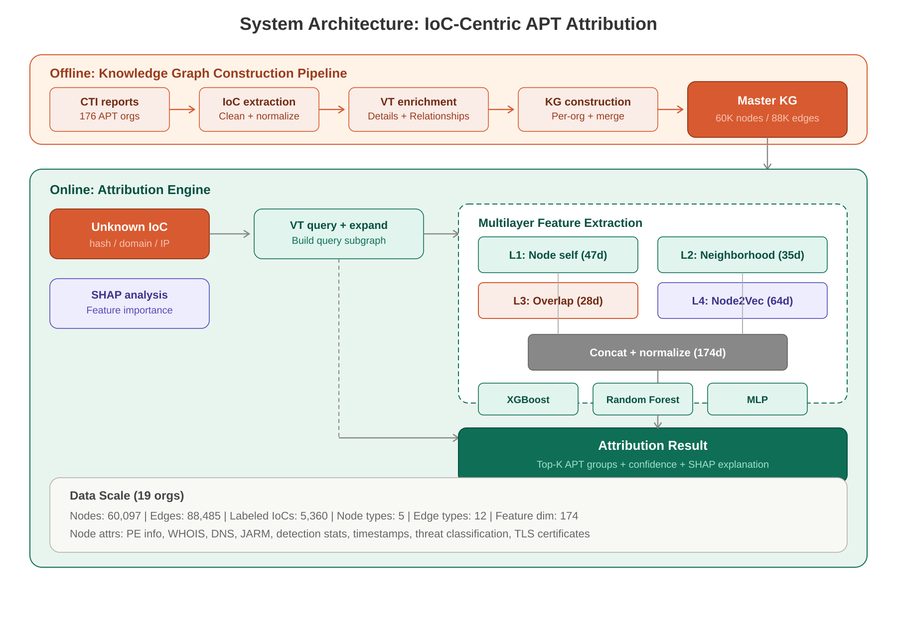
圖 1：系統架構總覽

2.1 離線階段：知識圖譜建構（已完成）
離線 pipeline 處理來自 176 個 APT 組織的 CTI 報告，經過五個階段：IoC 提取、IoC 清洗（defang 還原、跨 hash 合併、URL-IP 合併、黑名單過濾）、VT Details API 豐富化、VT Relationships API 關聯發現，以及兩層 KG 建構與合併為統一的 Master KG。

2.2 現有資料規模
組織 | IoCs | Nodes | Edges | 說明
Gamaredon_Group | 734 | 7,515 | 15,811 | 最大 KG
Wizard_Spider | 799 | 6,503 | 12,134
MuddyWater | 340 | 6,725 | 8,644
Sandworm_Team | 433 | 6,713 | 7,965
APT28 | 296 | 4,888 | 6,274
APT29 | 825 | 2,662 | 4,640 | IoC 數最多
合計（18 orgs） | 5,360 | 60,097 | 88,485 | 排除 APT17
表 1：各 APT 組織的知識圖譜規模

2.3 知識圖譜 Schema
節點類型（5 種）：apt、file、domain、ip、email。每個節點攜帶豐富的 VT metadata（PE 結構、WHOIS、DNS、JARM、偵測統計、時間戳、威脅分類）。
邊類型（12 種）：has_ioc (L1) + 11 種 VT relationship (L2)：contacted_ip、contacted_domain、contacted_url、dropped_file、execution_parent、bundled_file、resolves_to、has_subdomain、communicating_file、referrer_file。
邊屬性：resolution_date、malicious/undetected 計數、last_analysis_date、type_tag、type_description、meaningful_name。

3. 多層特徵提取
每個 IoC 節點從原始 JSON metadata 轉換為 174 維特徵向量，透過四個互補的層次提取。每一層捕捉不同類型的歸因信號。
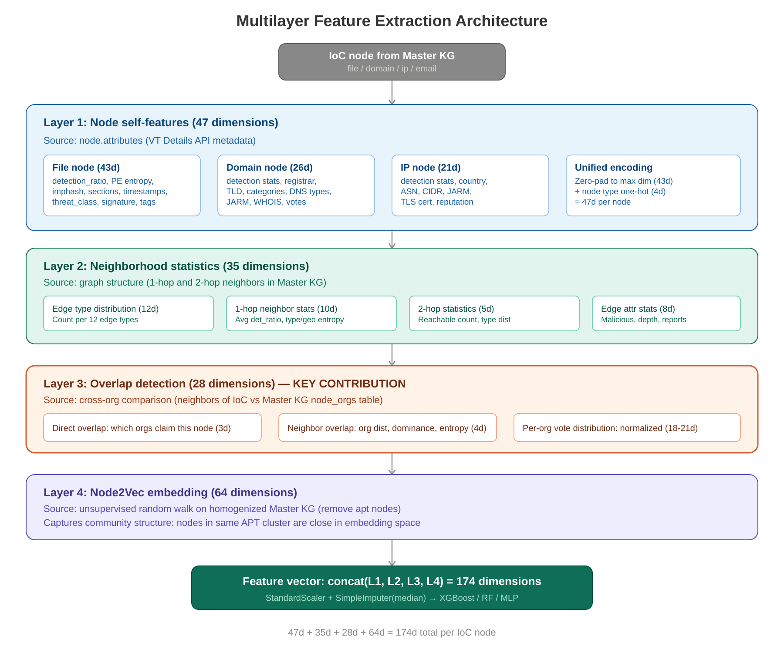
圖 2：四層特徵提取架構

3.1 Layer 1：節點自身特徵（47 維）
直接從 node.attributes（VT Details API metadata）提取。不同節點類型有不同的原始特徵維度，透過 zero-padding 和 type one-hot 統一。

3.1.1 File 節點特徵（43 維）
偵測統計（6d）：malicious、suspicious、harmless、undetected、detection_ratio、reputation。檔案屬性（5d）：log(size)、type_tag ordinal encoding。PE 結構（12d）：has_pe flag、section 數量、avg/max/std entropy、total raw_size、entry_point、machine_type、imphash 出現頻率、dominant resource language、import DLL 數量。時間戳（5d）：creation_time、first_seen_itw、first_submission、last_submission 距參考日期的天數，以及 first-seen 到 submission 的時間差。提交統計（2d）：log(times_submitted)、log(unique_sources)。社群投票（2d）。簽章與封裝（2d）。威脅分類（4d）：suggested_threat_label 和 popular_threat_category 的 ordinal encoding。標籤統計（3d）：tag 數量和反分析指標。Bundle（2d）。

3.1.2 Domain 節點特徵（26 維）
偵測統計（6d）。網域屬性（4d）：registrar 和 TLD 的 ordinal encoding。時間（3d）：creation 到 last_update 的天數差。分類（5d）：categories 的 multi-hot（malware/phishing/C2/botnet + vendor 計數）。DNS（4d）：A/AAAA/MX 有無 + 記錄數量。WHOIS（1d）。JARM（2d）：non-zero flag + 出現頻率。社群投票（1d）。

3.1.3 IP 節點特徵（21 維）
偵測統計（6d）。地理位置（3d）：country 和 continent ordinal。ASN（4d）：log(ASN)、as_owner、RIR encoding。CIDR（1d）：prefix length。JARM（2d）。投票（1d）。標籤（2d）。TLS 憑證（2d）：有無 + self-signed 偵測。

3.1.4 統一編碼
所有節點類型 zero-pad 到最大維度 43d + 4d node type one-hot = 每個節點 47d。XGBoost 天然處理稀疏特徵，zero-padding 不會降低效能。

3.2 Layer 2：鄰域統計特徵（35 維）
利用圖結構但不需要 GNN。使用 NetworkX 遍歷 Master KG 計算鄰居統計量。
邊類型分布（12d）：12 種邊類型各自的 log 計數。1-hop 鄰居統計（10d）：鄰居 detection_ratio 的 mean/max/std、節點類型分布、country/ASN/TLD 分布 entropy。2-hop 統計（5d）：log 可達節點數、mean detection_ratio、類型分布。邊屬性統計（8d）：邊上 malicious 的 mean/max、resolution 計數、dropped file 類型多樣性、depth 分布、source report 數量。

3.3 Layer 3：Overlap Detection 特徵（28 維）
這是本研究最重要的特徵層，也是核心方法貢獻。
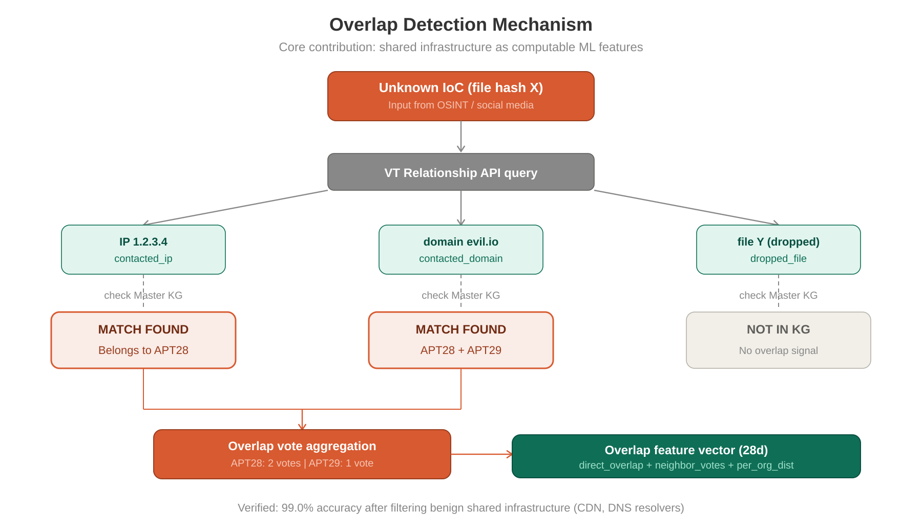
圖 3：Overlap Detection 運作機制
Overlap Detection 將「共享基礎設施」的概念形式化為可計算的 ML 特徵。當未知 IoC 展開後的 VT relationship 鄰居已存在於 Master KG 中且被標記為屬於特定 APT 組織時，這是直接的歸因證據。
運作方式：(1) 拿到未知 IoC → 查 VT Relationships → 得到一堆鄰居（IP、domain、file）。(2) 把每個鄰居拿去 Master KG 查：「這個 IP/domain/file 在 Master KG 裡嗎？如果在，它屬於哪個 APT？」這就是「查字典」。(3) 統計所有匹配到的 APT 組織票數 → 轉成特徵向量。
直接 Overlap（3d）：此節點被幾個 APT 直接引用、是否只屬於一個 org（強信號）、是否被多個 org 共用。鄰居 Overlap（4d）：有 org 歸屬的鄰居比例、涉及幾個不同 org、dominant org ratio（越高越確定）、org 分布 entropy。Per-org vote 分布（18-21d）：每個 org 的正規化票數。
已驗證效能：未過濾 accuracy 93.6%，過濾良性共享基礎設施（detection_ratio < 0.1）後達 99.0%。關鍵發現：77.2% 的共享 L1 節點是良性基礎設施（CDN、DNS resolver），必須過濾。

3.4 Layer 4：Node2Vec 嵌入（64 維）
Node2Vec 在 homogenized Master KG（移除 apt 節點、忽略邊類型）上產生無監督圖嵌入。參數：dimensions=64、walk_length=30、num_walks=20、p=1.0、q=0.5（偏 BFS = 偏社群結構偵測）。訓練時間約 10-15 分鐘（CPU）。
新節點處理（推論時）：若未知 IoC 有 overlap 鄰居在 Master KG 中，用鄰居 embedding 的平均值。否則用零向量（fallback 到其他三層特徵）。

3.5 特徵組裝
最終特徵向量：x = concat(L1[47d], L2[35d], L3[28d], L4[64d]) = 174 維。前處理：StandardScaler 正規化 + SimpleImputer(strategy='median') 處理缺失值。

4. 分類與歸因

4.1 分類器選擇
使用三種分類器進行評估。XGBoost 為主力模型，原因是其對表格型混合特徵的優異表現、原生缺失值處理能力、以及透過 SHAP 的優秀可解釋性。
分類器 | 優勢 | 劣勢 | 訓練時間
XGBoost | 原生 NaN 支援、feature importance、class_weight | 此規模下無顯著缺點 | < 1 分鐘
Random Forest | 穩定、少超參 | 通常比 XGB 低 2-5% | < 30 秒
MLP | 學非線性特徵組合 | 5K 樣本易過擬合 | < 3 分鐘
表 2：分類器比較

4.2 訓練資料構建
標籤來自 Master KG 中的 has_ioc 邊：每個 (apt_node, ioc_node) pair 提供一個 (node_id, org_name) 訓練樣本。多標籤 IoC 使用 primary label。按 org 分層 70/15/15 分割 train/val/test。小 org（< 10 IoC）使用 class_weight='balanced'。

4.3 SHAP 可解釋性分析
SHAP 不只是診斷工具，它本身就是研究貢獻。
Global Feature Importance：SHAP summary plot 揭示哪些 VT 欄位對 APT 歸因最重要。這回答了整個資安社群都關心的問題。
Per-prediction Explanation：對任何一次歸因，SHAP 解釋模型判斷的原因（例如：「3 個鄰居屬於 APT28 + PE imphash 匹配 + C2 domain TLD 為 .xyz」）。
Cross-org 比較：不同 APT 依賴不同特徵類型（例如：APT28 歸因最依賴 overlap，Lazarus 最依賴 PE 結構）。

5. 推論 Pipeline
即時歸因 pipeline 用 7 個步驟處理未知 IoC，約 3-6 秒完成（主要是 VT API 延遲）。
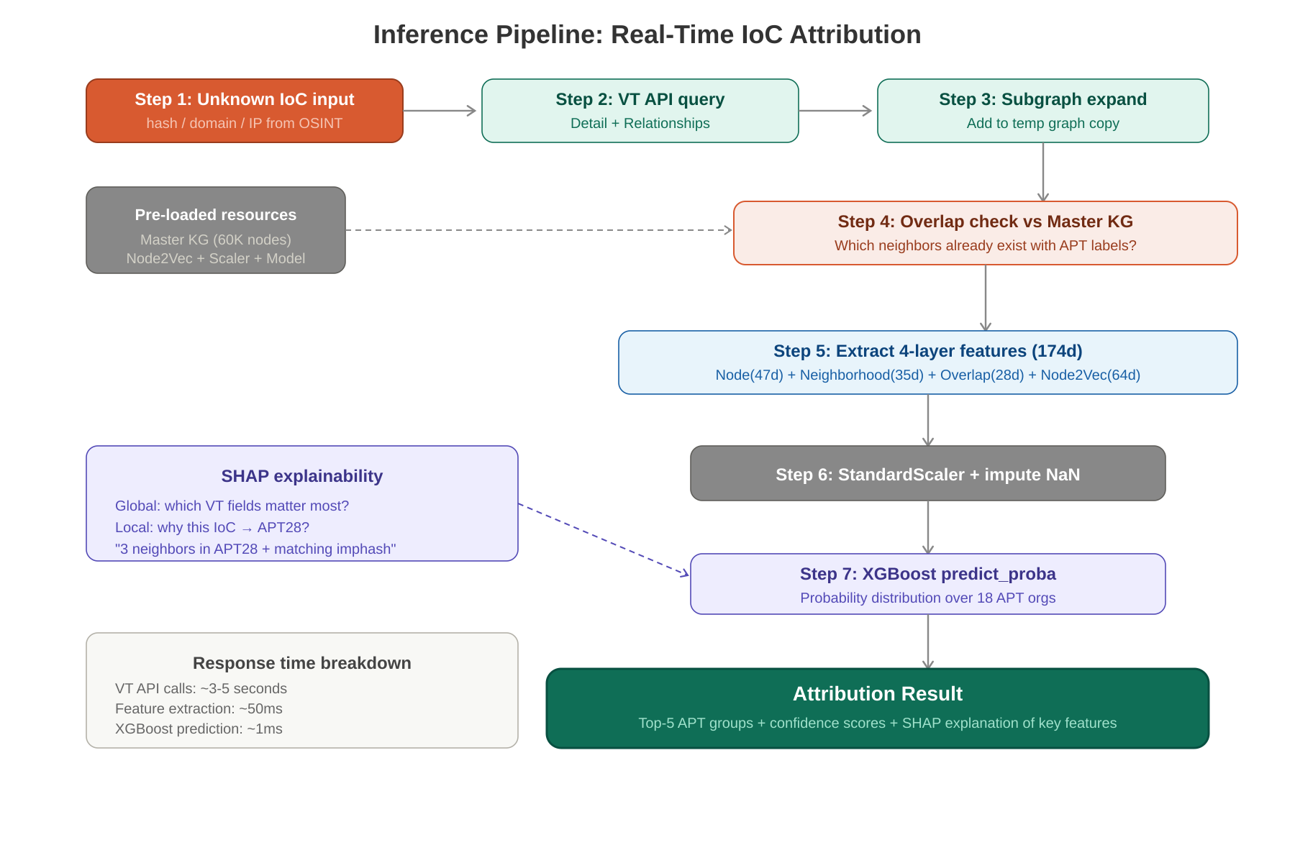
圖 4：即時推論 Pipeline
Step 1：從格式判斷 IoC 類型（MD5/SHA1/SHA256 = file，看起來像 domain = domain，看起來像 IP = ip）。Step 2：查 VT Details API 取得完整 metadata。Step 3：查 VT Relationships API 發現關聯 IoC。Step 4：每個發現的鄰居拿去 Master KG 查——任何匹配就是 overlap 信號。Step 5：提取四層特徵（174d）。Step 6：套用預 fitted 的 StandardScaler 和 SimpleImputer。Step 7：XGBoost predict_proba 回傳所有 APT org 的機率分布；回傳 Top-5 及 SHAP 解釋。
預載入資源：Master KG（~300-500 MB）、Node2Vec embeddings（~15 MB）、XGBoost model（~10 MB）、Scaler 和 Imputer（~1 MB）、Vocabularies（~5 MB）。總計 ~350-550 MB。

6. 實驗設計

6.1 Ablation Study
四組特徵層組合搭配三種分類器 = 12 個實驗，每個做 5-fold cross-validation。總計 60 次訓練，約 3 小時。
實驗 | 特徵組合 | 維度 | 預期 F1 | 目的
Exp1 | 節點自身特徵 | 47 | ~0.45 | VT metadata baseline
Exp2 | + 鄰域統計 | 82 | ~0.55 | 圖結構的附加價值
Exp3 | + Overlap Detection | 110 | ~0.70 | 最大跳躍（核心貢獻）
Exp4 | + Node2Vec | 174 | ~0.75 | 拓撲嵌入增量
表 3：Ablation study 設計

6.2 額外實驗
分類器比較：XGBoost vs Random Forest vs MLP，完整 174d 特徵。報告 Micro-F1、Macro-F1、Top-3/5 Accuracy。
SHAP Feature Importance：全局排名 Top-20 特徵。預期發現：overlap vote 特徵排名最前。
Per-org F1 分析：哪些 APT 最容易/最難歸因？與 IoC 數量、KG 大小、overlap 覆蓋率的相關性。
Error Analysis：Confusion matrix、常見混淆 org pair、共享基礎設施造成的誤歸因。
Case Study（3-5 個案例）：選擇有趣的歸因案例，展示 SHAP waterfall plot 解釋每次預測。
Overlap 覆蓋率分析：多少比例的 IoC 有 overlap？覆蓋率如何隨 KG 規模增長？

6.3 評估指標
Micro-F1：整體準確率。Macro-F1：每個 org 的 F1 取平均（公平評估小 org）。Top-3 Accuracy：正確答案出現在前 3 預測的比率。Top-5 Accuracy：正確答案出現在前 5 預測的比率。MRR：正確答案排名的倒數平均。

7. 時間表
週 | 工作 | 產出
W1-2 | 特徵提取程式碼（四層）、vocabulary 建構、資料驗證 | features.pkl (174d 矩陣)
W3 | 第一次 XGBoost 訓練、baseline 數字、SHAP 分析 | 第一個 F1 數字 + SHAP 圖
W4 | 完整 ablation study (12 exp x 5-fold)、超參調整 | 完整實驗結果
W5 | Inference pipeline、error analysis、case study | 可運行的 demo + 分析
W6-8 | 撰寫論文：方法 + 實驗章節 | 初稿 Ch.3-5
W9-10 | 撰寫緒論、相關工作、結論 + 老師 review | 完整初稿
W11-14 | 修改 + 投影片 + 口試演練 | 最終論文 + 口試
表 4：實作與論文時間表
關鍵 checkpoint：Day 14（第二週結束）——看到第一個完整的 Micro-F1 數字。如果 > 60%，照計畫走。如果 < 50%，分析原因並調整特徵設計。

8. 風險分析
風險 | 機率 | 影響 | 應對措施
Class 不平衡（小 org） | 高 | 中 | class_weight='balanced' + 報告 Macro-F1
Overlap 覆蓋率 < 20% | 中 | 高 | 其他三層補償；19 org 應比 13 org 好
特徵 null 率太高 | 中 | 低 | SimpleImputer + XGBoost 原生 NaN 處理
XGBoost F1 < 60% | 低 | 中 | 超參調整 + 增加特徵 + 分析誤歸因
論文寫不完 | 中 | 高 | Pipeline 章節已有基礎；方法+實驗用 6-8 週
表 5：風險矩陣
整體風險評估：LOW。沒有 showstopper。所有核心方法（XGBoost、Node2Vec、特徵工程）都是已驗證的成熟技術。主要不確定性在於具體的 F1 數字，而非系統是否能運作。

9. 與現有工作的差異
工作 | 歸因目標 | 資料來源 | 方法 | 與本研究的差異
APT-MMF (2024) | CTI 報告 | 多源 CTI + VT | HAN + 多模態 | 歸因報告，非個別 IoC
CSKG4APT (2023) | CTI 報告 | NLP 抽取 | KG + 規則推理 | NLP 建圖 vs 結構化 API
ADAPT (2023) | Malware | 逆向分析 | PE + CFG + DL | 需完整二進位檔
NO-DOUBT (2019) | CTI 報告 | 自建詞彙表 | XGBoost + BoW | 純文本，無圖結構
本研究 | 單筆 IoC | VT API | 特徵工程 + XGB | IoC-centric、即時、可解釋
表 6：與現有 APT 歸因方法的對比
核心定位：本研究不在模型複雜度上與 APT-MMF 競爭，而是填補完全不同的研究缺口——利用結構化 API 資料實現單筆 IoC 的即時歸因。實際價值是直接的：安全分析師查一個可疑 hash，數秒內得到歸因結果，不需要原始 CTI 報告或 malware 二進位檔。

